hoofdstuk 4 mengen en scheiden
paragraaf 1 De fasen van een stof
vaste stoffen hebben:
- Vaste vorm
- Kun je niet samenpersen, volume ligt vast
  - Trekken elkaar stevig aan, kunnen alleen trillen
Vloeistoffen hebben:
- Geen vaste vorm
- Kun je niet samenpersen, volume ligt vast
  - Verwisselen van plek maar blijven aan elkaar vast
Gassen hebben:
- Geen vaste vorm
- Kleinere dichtheid dan vaste en vloeibare stoffen
- Kunt het volume veranderen,
  - Aantrekkingskracht is te klein, bewegen alle kanten op
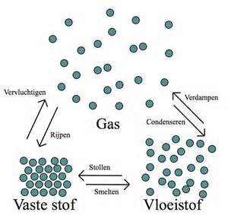
Faseovergangen:

Vast = (S)
Vloeistof = (L)
Sublimeren = Gas = (G)
Opgelost in water= (Aq)

Paragraaf 2 onderverdeling van stoffen

Stofeigenschappen:

Fase bij kamertempratuur
Kleur
Geur
Oplosbaarheid in water
Kookpunt
Smeltpunt
Elektrische geleidbaarheid

Gevaarsymbolen staan in de BiNaS
Op een chemiekaart staat uitgebreide uitleg over de stof

Een zuivere stof heeft een kookpunt en een smeltpunt en een mengsel heeft een kooktraject en een smelttraject
Paragraaf 3 mengsels
Leer het papier begrippenlijst scheidingsmethodes GT2 wat in het bakje donderdag ligt. Ik zou hier kort wat neerzetten over de scheidingmethodes.
Oplosmiddel: is een stof die is opgelost in een andere stof. Gas in vloeistof, vloeistof in vloeistof of vaste stof in vloeistof. Is altijd helder en heeft soms een kleur VB. suiker in water.
Suspensie: is een vaste stof in vloeistof. de vloeistof blijft zweven op de vaste stof. Is troebel en heeft soms een kleur. VB. verf
Emulsie: is een vloeistof in vloeistof. Er ontstaan 2 lagen. Is troebel. Om de 2 lagen te voorkomen is er een emulgator. (eigeel en zeep)
Paragraaf 4 scheiden van mengsels
Scheiden van mengsel = verschil in stofeigenschap
Filtreren kun je gebruiken bij suspensie. Vloeistof gaat door filtreerpapier en vaste stof blijft achter. Verschil en deeltjesgrootte.
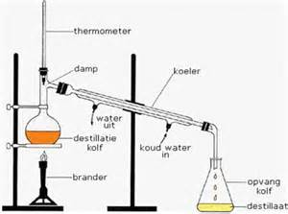
Indampen kun je gebruiken bij oplossing met een vaste stof, verhitten tot het verdampt . de vaste stof blijft dan over. (verschil kookpunt)
Destilleren is hetzelfde als indampen alleen blijft de verdampte stof in een andere bak. (verschil kookpunt) de stof met de laagste kookpunt word destillaat. Hoogste kookpunt word residu.
Extraheren: kun je gebruiken bij vaste stoffen (verschil in oplosbaarheid) Extractiemiddel= vloeistof waarin de ene stof wel en de andere niet oplost VB. thee. Kleur en smaak stoffen gaan uit het zakje en theebladen blijven achter. (water is extractiemiddel)
Extraheren gaat altijd samen met een andere scheidingsmanier
Absorberen: als een stof zich aan het oppervlakte hecht. Word vaak gebruikt bij giftige stoffen. Absorptiemiddel is vaan Actieve kool. Zo hecht de giftige stof zich aan de actieve kool.
Paragraaf 5 samenstelling van mengsels
Concentratie is vaak per 100 mL of 100 g
Kruislings vermenigvuldigen

